小学语文三年级上册专题专项汇编
专题03 看拼音写词语（解析版）

1.【2021·广东省江门市新会区·期末真题】看拼音，写词语。
huāng yě hé 1ǒng diào yú yǎn zòu
yán hán mǎn zài wán shuǎ qǐ dí
【答案】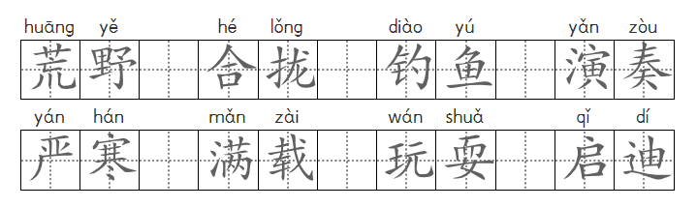
【详解】本题主要考查对词语的拼写能力。
解答本题，首先读一读拼音，知道要写什么词语，然后写出正确的词语，写完后读一读，看看是否正确。注意掌握生字的结构和易错点。书写时要注意“野、拢、钓、演、寒、载、耍”容易写错。书写时要注意这些字的笔画、结构。要做到规范、正确和美观。

2.【2021·福建省泉州市·期末真题】读拼音，写词语。
ɡuī zé bǎo ɡuì là zhú zhǔn bèi nǎo dai
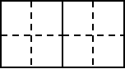
yín pán yuàn qiánɡ qiāo ɡǔ shì xiàn chǔ fá
【答案】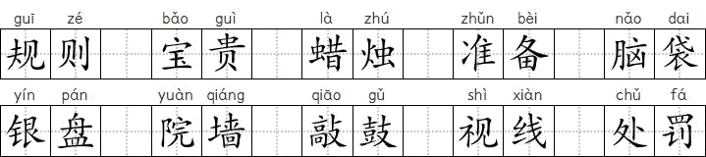
【详解】本题主要考查对词语的拼写能力。
解答本题，首先读一读拼音，知道要写什么词语，然后写出正确的词语，写完后读一读，看看是否正确。注意掌握生字的结构和易错点。
书写时要注意“贵、蜡、脑、墙、鼓、罚”容易写错。书写时要注意这些字的笔画、结构。要做到规范、正确和美观。

3.【2021·河南省商丘市柘城县·期末真题】我会看拼音，写词语。
mǎ yǐ shì xiàn chéng shí guī zé
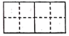
lěng dòng qiāo jī chì bǎng là zhú
【答案】
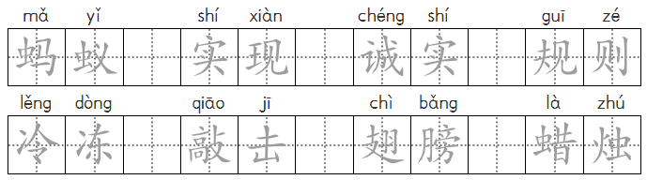
【详解】本题主要考查对词语的拼写能力。
解答本题，首先读一读拼音，知道要写什么词语，然后写出正确的词语，写完后读一读，看看是否正确。注意掌握生字的结构和易错点。书写时要注意“蚂、诚、规、冻、敲、翅膀”容易写错。书写时要注意这些字的笔画、结构。要做到规范、正确和美观。

4.【2021·江苏省扬州市江都区·期末真题】看拼音写词语。
qiánɡ bì pīn mìnɡ là zhú chénɡ qún jié duì
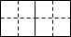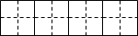
ɡuān chá nǎo dai shì xiàn kuánɡ fēnɡ bào yǔ
【答案】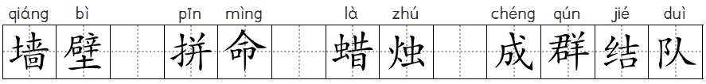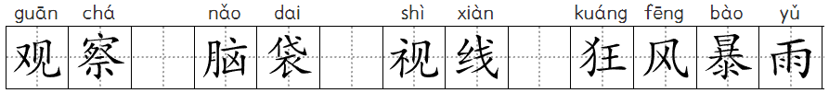
【详解】本题考查词语拼写能力。

解答此题时。要认真拼读给出的字音，明确要写的词语，写完后再次检查拼写是否有误。书写时注意字的笔画和笔顺，做到工整，规范，正确。本题“墙壁、蜡烛、观察、脑袋”笔画较复杂，易写错，需注意。

5.【2021·山西省朔州市怀仁市·期末真题】看拼音，写词语。
róng qiú guī zé huǒ yàn zhǔn bèi wán shuǎ
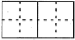
chū xià yǎn zòu hū xī huò zhě shǒu shù
【答案】绒球 规则 火焰 准备 玩耍 初夏 演奏 呼吸 或者 手术
【详解】本题主要考查对词语的拼写能力。
解答本题，首先读一读拼音，知道要写什么词语，然后写出正确的词语，写完后读一读，看看是否正确。注意掌握生字的结构和易错点。书写时要注意“绒、焰、耍、初、或”容易写错。书写时要注意这些字的笔画、结构。要做到规范、正确和美观。

6.【2021·河北省邯郸市大名县·期末真题】看拼音，写词语。
cū zhuàng guī zé jiù mìng lǚ xíng diào yú
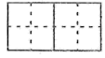
róu ruǎn yǎn zòu hū xī kěn dìng réng rán
【答案】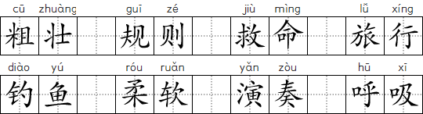
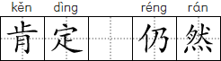
【详解】本题考查学生拼音拼写能力，注意不要写错别字。
先读拼音再书写，注意拼读准确，拼读时注意以下三点：1、翘舌、平舌音字母；2、有无鼻音字母；3、最后是音调。注意掌握生字的结构和易错点，书写时要注意“粗、救、奏、然”容易写错。书写时要注意这些字的笔画、结构，要做到规范、正确和美观。

7.【2021·山东省淄博市·期末真题】读拼音，写词语。
chuān dài tiào wǔ pái liè lǎ bā duī jī
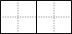
yú yuè gǎn jī cháo shī shì xiàn cāng cuì
【答案】
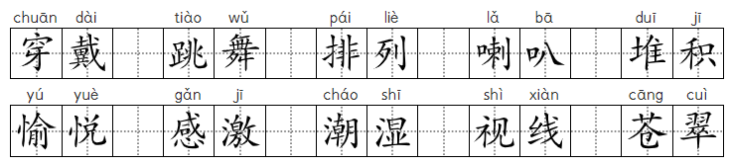
【详解】本题主要考查对词语的拼写能力。
解答本题，首先读一读拼音，知道要写什么词语，然后写出正确的词语，写完后读一读，看看是否正确。注意掌握生字的结构和易错点。书写时要注意“戴、舞、喇、堆、愉、视”容易写错。书写时要注意这些字的笔画、结构。要做到规范、正确和美观。

8.【2021·山东省枣庄市薛城区·期末真题】读拼音，写汉字。
gū dān huān xǐ huāng jiāo shuì dài
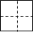
sǎo chú suàn pán cuì niǎo dú zhě
【答案】
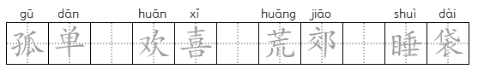
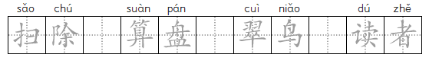
【详解】本题考查学生对词语的拼写能力，解答此类题目时，首先要读一读拼
音，知道要写什么词语，写完后读一读，看是否书写正确。

“睡袋”的“睡”字、“孤单”的“孤”字，“算盘”的“算”字笔画比较复杂，在书写时注意不要漏写或错写笔画，两个字都是左右结构的字，书写时也要注意结构，“翠”、“除”、“荒”字书写时要注意字的结构及笔画，要做到正确书写，写完及时检查，不要写错字，做到字的规范、美观的书写。

9.【2021·山东省菏泽市牡丹区·期末真题】拼一拼，写一写：
zhuǎn 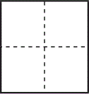告 激liè 可xī chéng 实
chì膀 bān 家 dī答 演zòu
zhěng 洁 diào 鱼 là烛 明lǎng
【答案】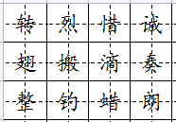
【详解】本题主要考查看拼音写词语。一定要读准拼音，再根据词语意思，写出正确的汉字。
其中注意“ 激liè”“chéng实”一定要注意同音字的区分。

10.【2021·山西省忻州市五寨县·期末真题】看拼音写词语。
qiáng bì guān chá nǎo dai yǎn zòu wēi xiǎn
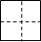
chì bǎng là zhú chū xià lún liú
cuì lǜ
【答案】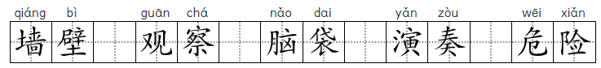
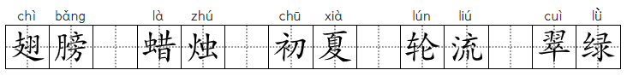
【详解】本题考查拼写能力。
“墙壁”的“壁”字注意下面是“土”；
“脑袋”的“袋”字注意上面的“代”不要多加一撇；
“翅膀”的“翅”字注意是半包围结构；
“初夏”的“初”字是衣字旁；
“翠绿”的“绿”字下面不要写成“水”。

11.【2021·江苏省徐州市邳州市·期末真题】根据拼音写词语。
yǔ dī guān chá là zhú yī běn zhèng jīng
lǚ xíng cāng cuì róng qiú chéng qún jié duì
【答案】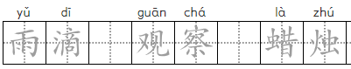
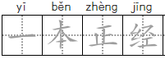
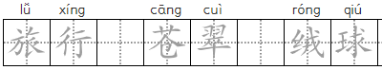
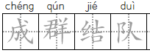
【详解】本题考查根据拼音写汉字。
首先要正确拼读拼音，写出正确的汉字。然后检查汉字是否正确，注意易错字。如“查和察”，注意汉字的占格，注意字体结构。如“蜡烛、察、旅、苍翠、绒”笔画较多，注意书写。

12.【2021·河南省平顶山市舞钢市·期末真题】看拼音，写词语。
cuì lǜ jī dòng wēi xiǎn róng máo jiē dào yǒng gǎn
【答案】
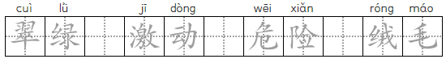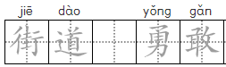
【详解】本题主要考查对词语的拼写能力。
解答本题，首先读一读拼音，知道要写什么词语，然后写出正确的词语，写完后读一读，看看是否正确。注意掌握生字的结构和易错点。书写时要注意“翠、激、绒、敢”容易写错。书写时要注意这些字的笔画、结构。要做到规范、正确和美观。

13.【2021·河南省南阳市西峡县·期末真题】看拼音，在田字格里填写词语。
cuì lǜ huānɡ yě shì xiàn
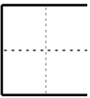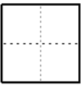
yán liào yǒnɡ ɡǎn jiāo wài
【答案】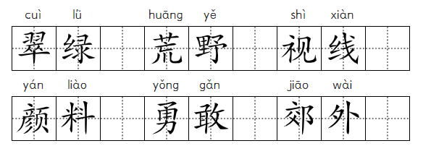
【详解】本题主要考查对词语的拼写能力。
解答本题，首先读一读拼音，知道要写什么词语，然后写出正确的词语，写完后读一读，看看是否正确。注意掌握生字的结构和易错点。书写时要注意“翠、绿、荒、野、视、敢”容易写错。书写时要注意这些字的笔画、结构。要做到规范、正确和美观。

14.【2021·河南省漯河市舞阳县·期末真题】读拼音，写词语。
huǒ yàn wán shuǎ fēng fù nǎo dai
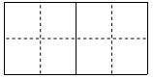
jī qì yǒng gǎn yǎng bìng jī liè
【答案】
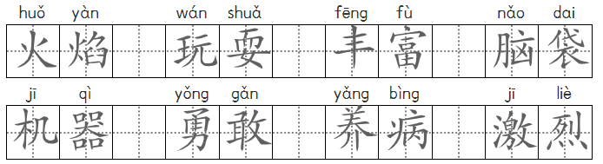
【详解】本题考查看拼音写词语的能力。
解答本题，首先要读一读拼音，一定要读准字音，知道要写什么词语。书写时要注意“焰、耍、富、袋、器、勇、敢、激”容易写错。书写时要注意这些字的笔画、结构，要做到规范、正确和美观。

15.【2021·甘肃省金昌市永昌县·期末真题】看拼音，写词语。
shì xiàn chì bǎng năo dài cōng míng rè liè
( ) ( ) ( ) ( ) ( )
yán liào wán shuǎ fú zhuāng yǎn zòu wēi xiăn
( ) ( ) ( ) ( ) ( )
【答案】视线 翅膀 脑袋 聪明 热烈 颜料 玩耍 服装 演奏 危险
【详解】本题主要考查对词语的拼写能力。
解答本题，首先读一读拼音，知道要写什么词语，然后写出正确的词语，写完后读一读，看看是否正确。注意掌握生字的结构和易错点。书写时要注意“翅、脑、聪、颜、耍、奏”容易写错。书写时要注意这些字的笔画、结构。要做到规范、正确和美观。

16.【2021·陕西省咸阳市礼泉县·期末真题】看拼音，写词语。
shí xiàn chì bǎng gǎn jí cōng míng
( ) ( ) ( ) ( )
yáo huàng bǎo guì zhī zhū fú zhuāng
( ) ( ) ( ) ( )
ái( ) diào( )
挨 调
āi( ) tiáo( )
【答案】实现 翅膀 赶集 聪明 摇晃 宝贵 蜘蛛 服装 挨打 调查 挨着 调解
【详解】本题考查看拼音写汉字和多音字组词。
解答本题，首先读一读拼音，知道要写什么词语，然后写出正确的词语，写完后读一读，看看是否正确。注意掌握生字的结构和易错点。书写时要注意“翅、集、聪、摇、蜘、装”容易写错。书写时要注意这些字的笔画、结构。要做到规范、正确和美观。
挨：读[ āi ]时，意思是：靠近；紧接着；顺着（次序）。可组词：挨着、挨边等。
读[ ái ]时，意思是：遭受；忍受；困难地度过（岁月）。可组词：挨打、挨饿等。
调：读[ diào ]时，意思是：调动；分派；调查；互换。可组词：调查、调换等。
读[ tiáo ]时，意思是：使和谐、使均匀合适；混合、配合；嘲笑、戏弄。可组词：调解、调戏等。

17.【2021·山西省吕梁市石楼县·期末真题】看拼音，写词语。
piāo yáng zèng sòng qiáng bì pīn mìng bǎo kù
chū xià qiāo jī chì bǎng huò zhě lí kāi
【答案】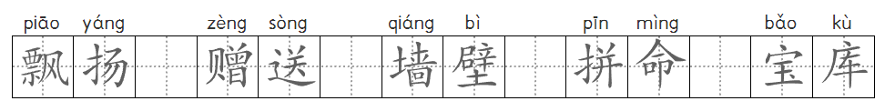
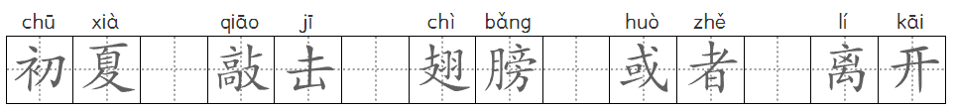
【详解】本题主要考查对词语的拼写能力。
解答本题，首先读一读拼音，知道要写什么词语，然后写出正确的词语，写完后读一读，看看是否正确。注意掌握生字的结构和易错点。书写时要注意“墙壁、初夏、翅膀、或者”这些字的笔画、结构。要做到规范、正确和美观。

18.【2021·山西省吕梁市交城县·期末真题】根据拼音写词语。
chuān dài zǔ guó má què qiáng bì shì xiàn
【答案】
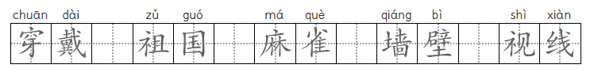
【详解】本题主要考查对词语的拼写能力。
解答本题，首先读一读拼音，知道要写什么词语，然后写出正确的词语，写完后读一读，看看是否正确。注意掌握生字的结构和易错点。书写时要注意“戴、雀、墙、壁、视”容易写错。书写时要注意这些字的笔画、结构。要做到规范、正确和美观。

19.【2021·山东省济南市莱芜区·期末真题】我会看拼音写字词。
là zhú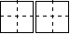 líng luàn yǒng měng
qiáng bì ǒu ěr huò zhě gǎn jī

玩shuǎ yáo远 争分duó miǎo
【答案】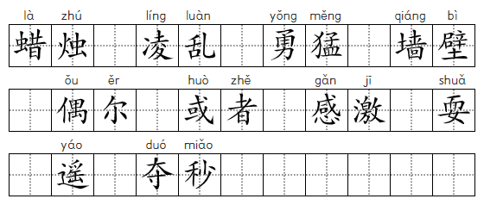
【详解】本题主要考查对词语的拼写能力。
解答本题，首先读一读拼音，知道要写什么词语，然后写出正确的词语，写完后读一读，看看是否正确。注意掌握生字的结构和易错点。书写时要注意“蜡、凌、遥、勇猛、壁、偶、激、秒”容易写错。书写时要注意这些字的笔画、结构。要做到规范、正确和美观。

20.【2021·江西省上饶市铅山县·期末真题】看拼音，写词语,要求写得正确、美观。
fú zhuānɡ ɡuī zé bǎo ɡuì qiánɡ bì yǎn zòu
shì xiàn ɡuān chá zhěnɡ jié wēn róu huò zhě
【答案】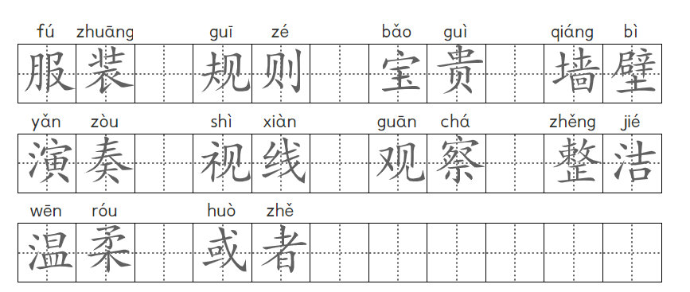
【详解】此题考查的是汉字的书写。
做此题是首先要正确拼读拼音，写完后再读一读，注意书写的规范美观。
注意：装是上下结构，下半部分是衣。
规的左半部分最后一笔是点。
贵的上半部分的竖不穿过横。
奏的最后一笔是点。
察的宝盖下边左半部分的部件不是夕。

21.【2021·江苏省宿迁市泗洪县·期末真题】看拼音，写词语。
qiáng bì róng qiú yī běn zhèng jīng
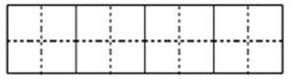
gǎn shòu shì xiàn chéng qún jié duì
【答案】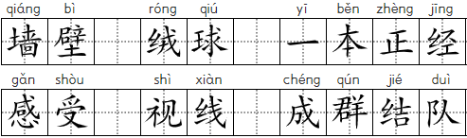
【详解】本题主要考查对词语的拼写能力。
解答本题，首先读一读拼音，知道要写什么词语，然后写出正确的词语，写完后读一读，看看是否正确。注意掌握生字的结构和易错点。书写时要注意容易写错。书写时要注意这些字“壁”“绒”“群”的笔画、结构。要做到规范、正确和美观。

22.【2021·江苏省淮安市淮安区·期末真题】读拼音，写词语。
kǒnɡ què zhī zhū zhǔn bèi mǎ yǐ lóng xiā
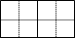
bǎo ɡuì chì bǎng rè liè yǎn zòu nǎo dai
【答案】孔雀 蜘蛛 准备 蚂蚁 龙虾
宝贵 翅膀 热烈 演奏 脑袋
【详解】本题主要考查对词语的拼写能力。
解答本题，首先读一读拼音，知道要写什么词语，然后写出正确的词语，写完后读一读，看看是否正确。注意掌握生字的结构和易错点。书写时要注意“雀、翅、膀、袋”容易写错。书写时要注意这些字的笔画、结构。要做到规范、正确和美观。

23.【2021·河北省张家口市桥东区·期末真题】看拼音写词语。
pái liè bǎo guì chì bǎng
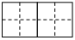
【答案】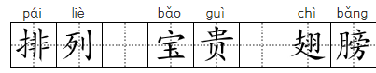
【详解】本题主要考查对词语的拼写能力。
解答本题，首先读一读拼音，知道要写什么词语，然后写出正确的词语，写完后读一读，看看是否正确。注意掌握生字的结构和易错点。书写时要注意“列、贵、翅、膀”容易写错。书写时要注意这些字的笔画、结构。要做到规范、正确和美观。

24.【2021·河北省唐山市丰润区·期末真题】
看拼音，写词语，要求写得正确、美观。
kǒng què huāng yě bǎo guì lǚ xíng róng máo
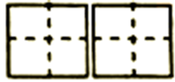
cuì lǜ pái liè kào àn huā tán jī liè
【答案】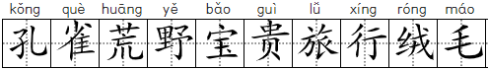
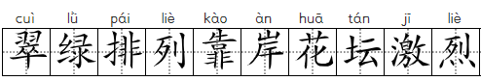
【详解】本题考查看拼音写词语。
要认真拼读给出的字音，明确要写的词语，写完后再次检查拼写是否有误。书写时注意字的笔画和笔顺，做到工整、规范、正确。本题“荒”“雀”“旅”“翠绿”“靠”“激烈”笔画较复杂，易写错，需注意。

25.【2021·河北省秦皇岛市昌黎县·期末真题】看拼音写词语。
tiào wǔ guī zé wéi qún chuāng qián
( ) ( ) ( ) ( )
shì xiàn wēn róu chì bǎng dào yǐng
( ) ( ) ( ) ( )
【答案】 跳舞 规则 围裙 窗前 视线 温柔 翅膀 倒影
【详解】本题考查学生看拼音写汉字的能力。
解答本题，首先读一读拼音，知道要写什么词语，然后写出正确的词语，写完后联合词语读一读，看看 是否正确。注意掌握生字的结构和易错点。书写时要注意“舞、裙、窗、柔、翅、膀、影”容易写错，要注意这些字的笔画、结构。书写时要做到规范、正确和美观。

26.【2021·安徽省合肥市蜀山区·期末真题】看拼音写词语。
yǎn zòu xiāng tián wēn róu cuì lǜ
yǒng gǎn qù wèi tóng nián guān chá
【答案】
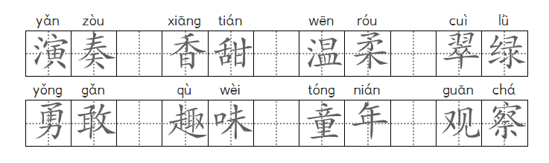
【详解】本题主要考查对词语的拼写能力。
解答本题，首先读一读拼音，知道要写什么词语，然后写出正确的词语，写完后读一读，看看是否正确。注意掌握生字的结构和易错点。书写时要注意“演、柔、翠、绿、勇、趣、察”容易写错。书写时要注意这些字的笔画、结构。要做到规范、正确和美观。

27.【2021·辽宁省阜新市细河区·期末真题】看拼音写词语。
zhuāng bàn guī zé jiù mìng zhī zhū
yǎn zòu gǎn shòu chì bǎng yáo huàng
【答案】
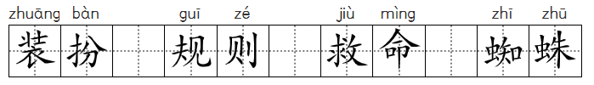
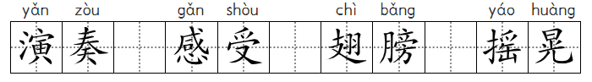
【详解】本题考查拼写能力。
“装扮”的“装”字上面是“壮”，不要写成“状”；
“救命”的“命”字中间一横不要漏写；
“演奏”的“奏”字注意最后一笔是点；
“翅膀”的“翅”字注意是半包围结构。

28.【2021·湖南省株洲市渌口区·期末真题】看拼音，写词语。
lǚ xíng guó qì cuì lǜ yuàn qiáng
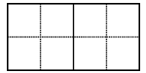
jī liè chì bang duī jī wán shuǎ
【答案】
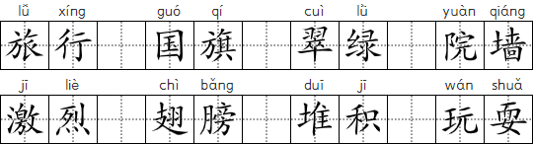
【详解】本题考查学生拼音拼写能力，注意不要写错别字。
先读拼音再书写，注意拼读准确，拼读时注意以下三点：1、翘舌、平舌音字母；2、有无鼻音字母；3、最后是音调。注意掌握生字的结构和易错点，书写时要注意“旅、国旗、墙、激、膀、耍”容易写错。书写时要注意这些字的笔画、结构，要做到规范、正确和美观。

29.【2021·湖北省宣恩县·期末真题】读拼音，写词语。
yǎn zòu chì bǎng qiāo jī yán liào róu ruǎn yín pán
( ) ( ) ( ) ( ) ( ) ( )
【答案】 演奏 翅膀 敲击 颜料 柔软 银盘
【详解】本题考查看拼音写词语。
要认真拼读给出的字音，明确要写的词语，写完后再次检查拼写是否有误。书写时注意字的笔画和笔顺，做到工整、规范、正确。本题“演”“翅膀”“敲”“颜”“盘”笔画较复杂，易写错，需注意。

30.【2021·湖北省十堰市茅箭区·期末真题】看拼音写词语。
fú zhuāng pái liè liú lèi zhǔn bèi hé lǒng
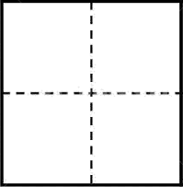
shì xiàn yǎn zòu chì bǎng dǒu dòng kě lián
【答案】
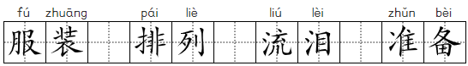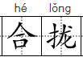
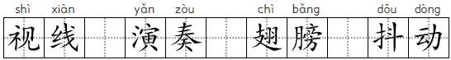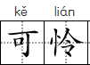
【详解】本题主要考查对词语的拼写能力。
解答本题，首先读一读拼音，知道要写什么词语，然后写出正确的词语，写完后读一读，看看是否正确。注意掌握生字的结构和易错点。书写时要注意“装、泪、拢、视、奏、翅、抖”容易写错。书写时要注意这些字的笔画、结构。要做到规范、正确和美观。

31.【2021·黑龙江省牡丹江市宁安市·期末真题】我能在拼音下面写出漂亮的字。
yǔ dī ɡào sù bí zi jiù mìnɡ yáo yuǎn
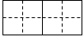
huǒ yàn yán liào liú lèi kǒnɡ què zāi shù
【答案】
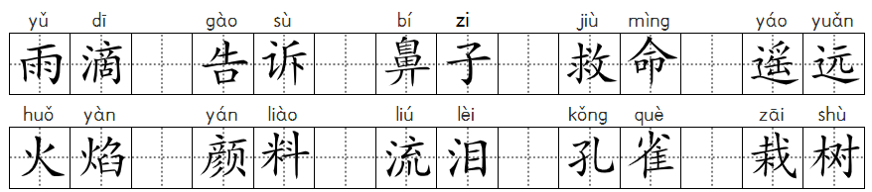
【详解】本题考查学生对所学词语的拼写能力。
解答本题，首先读一读拼音，知道要写什么词语，然后写出正确的词语，写完后读一读，看看是否正确。注意掌握生字的结构和易错点。书写时要注意这些字的笔画、结构。要做到规范、正确和美观。“滴、诉、鼻、命、遥、焰、流、雀、栽”属于易错字。

32.【2021·河南省信阳市浉河区·期末真题】看拼音，写词语。
měi miào hū xī wéi qún zhī zhū
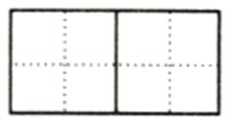
cuì lǜ bǎo guì xiāng tián chì bǎng
【答案】
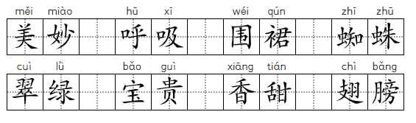
【详解】本题考查学生词语拼写能力。
解答此题时，要认真拼读给出的字音，明确要写的词语，写完后再次检查拼写是否有误。书写时注意字的笔画和笔顺，做到工整、规范、正确。
本题“裙、蜘蛛、翠、翅膀”笔画较复杂，易写错，需注意。

33.【2021·河北省邯郸市广平县·期末真题】看拼音写词语。
yóu piào huò zhě chì bǎng huāng yě
( ) ( ) ( ) ( )
wéi qún zhī jué yǎn zòu jiāo wài
( ) ( ) ( ) ( )
【答案】 邮票 或者 翅膀 荒野 围裙 知觉 演奏 郊外
【详解】本题主要考查对词语的拼写能力。
解答本题，首先读一读拼音，知道要写什么词语，然后写出正确的词语，写完后读一读，看看是否正确。注意掌握生字的结构和易错点。书写时要注意“邮、或、翅、荒、裙、奏、郊”容易写错。书写时要注意这些字的笔画、结构。要做到规范、正确和美观。

34.【2021·河北省承德市隆化县·期末真题】看拼音，写词语。
tiào wǔ( ) kǒng què( ) hǎi bīn( ) féi liào( )
cāng cuì( ) shèng kāi( ) dào yǐng( ) qiáng
bì( )
【答案】 跳舞 孔雀 海滨 肥料 苍翠 盛开 倒影 墙壁
【详解】本题主要考查对词语的拼写能力。
解答本题，首先读一读拼音，知道要写什么词语，然后写出正确的词语，写完后读一读，看看是否正确。注意掌握生字的结构和易错点。书写时要注意“跳、舞、滨、苍、翠、影、墙、壁”容易写错。书写时要注意这些字的笔画、结构。要做到规范、正确和美观。

35.【2021·广西壮族自治区钦州市·期末真题】看拼音，写词语。
mǎ yǐ zhī zhū kǒng què cuì niǎo
( ) ( ) ( ) ( )
hū xī qì xī měi miào gǎn shòu
( ) ( ) ( ) ( )
【答案】蚂蚁 蜘蛛 孔雀 翠鸟 呼吸 气息 美妙 感受
【详解】本题主要考查对词语的拼写能力。
解答本题，首先读一读拼音，知道要写什么词语，然后写出正确的词语，写完后读一读，看看是否正确。注意掌握生字的结构和易错点。书写时要注意“蚂蚁、蛛、雀、翠、息、感受”容易写错。书写时要注意这些字的笔画、结构。要做到规范、正确和美观。

36.【2021·四川省眉山市仁寿县·期末真题】看拼音，写词语，看谁写得最漂亮。
rónɡ qiú ɡǎn shòu chūn huá qiū shí
( ) ( ) ( )
ɡuī zé chì bǎnɡ chénɡ qún jié duì
( ) ( ) ( )
【答案】 绒球 感受 春华秋实 规则 翅膀 成群结队
【详解】本题考查看拼音写词语。
要认真拼读给出的字音，明确要写的词语，写完后再次检查拼写是否有误。书写时注意字的笔画和笔顺，做到工整、规范、正确。本题“绒”“感”“翅膀”“群”笔画较复杂，易写错，需注意。

37.【2021·云南省保山市隆阳区·期末真题】看拼音写词语。
chū xià yǔ máo wài zú fù
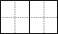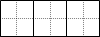
huā tán yōu měi bào fēng yǔ
yán liào là zhú yǎn lèi
【答案】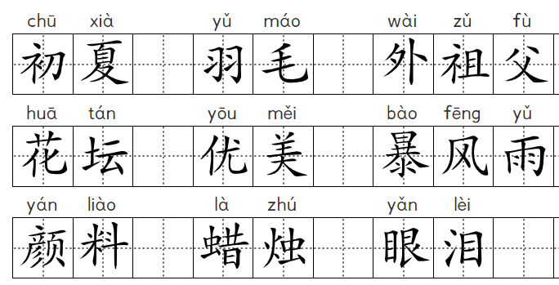
【详解】本题考查学生对所学词语的拼写能力。

解答本题，首先读一读拼音，知道要写什么词语，然后写出正确的词语，写完后读一读，看看是否正确。注意掌握生字的结构和易错点。书写时要注意这些字的笔画、结构。要做到规范、正确和美观。“初夏、祖、美、暴、料、烛”属于易错字。

38.【2021·山西省晋中市太谷县·期末真题】读拼音，写词语。
huāng yě chí dào nuăn huo lǚ xíng
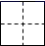
bù fen fēi wǔ rú tóng lí kāi
【答案】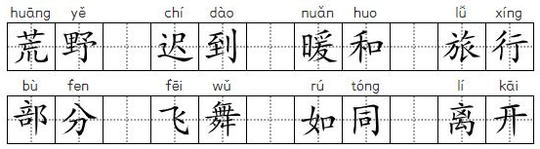
【详解】本题主要考查对词语的拼写能力。
解答本题，首先读一读拼音，知道要写什么词语，然后写出正确的词语，写完后读一读，看看是否正确。注意掌握生字的结构和易错点。书写时要注意“荒、暖、旅、舞、离”容易写错。书写时要注意这些字的笔画、结构。要做到规范、正确和美观。

39.【2021·山西省忻州市定襄县·期末真题】看拼音写词语。
yǎn zòu | pǔ tōng | yǒng gǎn | chì bǎng
________ | ________ | ________ | ________
liú lèi | zhǐ huī | kǎn chái | cōng míng

________ | ________ | ________ | ________
【答案】 演奏 普通 勇敢 翅膀 流泪 指挥 砍柴 聪明
【详解】本题主要考查对字词的拼写能力。解答本题，首先读一读拼音，知道要写什么字词，然后写出正确的汉字，写完后读一读，看看是否正确。注意掌握生字的结构和易错点。书写时要注意“奏、通、勇、翅、挥、柴、聪”容易写错。书写时要注意这些字的笔画、结构。要做到规范、正确和美观。

40.【2021·内蒙古乌海市乌达区·期末真题】看拼音写字词，并写规范工整。
fú zhuāng guī zé pīn mìng qiáng bì

nǎo dài yǎn zòu yáo bǎi huò zhě
【答案】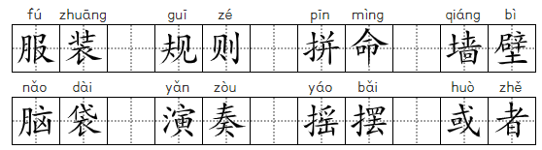
【详解】本题考查看拼音写汉字。
同学们做题前要认真读拼音，了解要书写的内容，写完后要检查书写是否有误。书写时要注意字的笔画和笔顺，要求工整、规范、正确。同学们在书写时要多留意“装、规、墙、脑、或”这几个字。

以上内容仅为本文档的试下载部分，为可阅读页数的一半内容。如要下载或阅读全文，请访问：https://d.book118.com/285333134324011100

